准备扩大一批畅销商品采购，怎样先核客户需求与可用现金｜云上订货系统
畅销商品卖得快，老板最容易作出“再多买一些”的决定。但采购款通常要先付，客户货款可能一个月后才收回；供应商的起订量和客户真正需要的数量也不一定相同。销售额越高，若采购批次和回款节奏错位，仓库会多出货，账户却未必有钱付下一批。判断是否扩采，需要同时回答三个问题：这批货究竟缺多少，缺货会在何时发生，到了付款日企业真正能拿出多少钱。下面用一批五升装食用油的订货说明怎样把订单、库存、应收和采购决策接成一条可复核的链路。

先把“卖得好”拆成可以采购的需求
商品销售报表能告诉企业过去卖出了多少，却不能独自决定下一张采购单。上一周的活动价可能提前透支门店采购，下周未必继续；大客户在微信群说“准备拿几十箱”，尚未确认规格、数量和交期；已确认订单又可能有一部分可以由现货或在途货满足。采购负责人应先按商品规格和计量单位汇总未来一段时间的已确认订单，再看常态补货、季节性波动和可靠的客户采购计划。询价、意向和明确订单可以一并记录，但不能当作同等强度的采购承诺。
例如同款食用油已有九十箱客户订单，仓库有十八箱真正可分配的现货，供应商已确认且能赶上客户交期的在途货二十二箱，那么本轮待补缺口是五十箱。计算时要逐单排除已取消订单；已分配给别的客户的库存不能再当可用现货；“采购中”但供方尚未确认、或到货日晚于客户交期的货，也不能抵扣这轮缺口。若同一商品有单桶和整箱两种订货单位，先按系统中的换算关系归一，不能把二十桶误算成二十箱。客户若允许分批交付，还要拆出首批急需和后批可等待的量。这样得到的是供给缺口，不是财务已经批准一次购买五十箱。
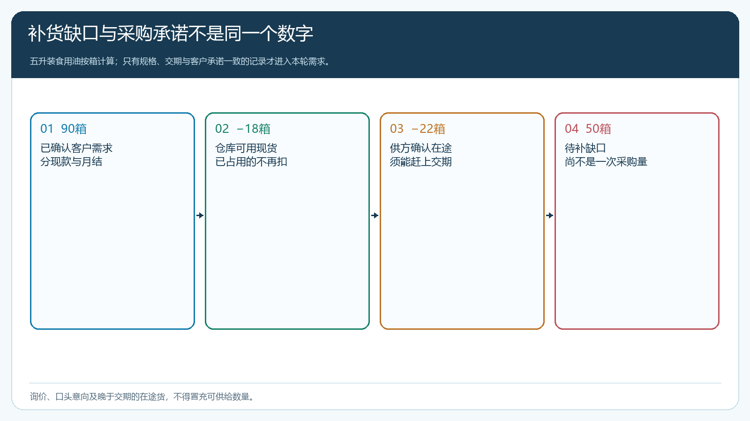
图1：九十箱有效需求扣除十八箱可用现货和二十二箱可按时到达的在途，才得到五十箱待补缺口；意向采购没有进入算式。

再把账面余额换算成采购付款能力
采购要支付的是现金，不是报表上的销售额和应收余额。财务先核银行及支付账户已经到账的余额，再扣除工资、房租等必要经营底线、近期到期应付款及异常缓冲。预存款如果已经进入账户余额，不能在账面现金上再加一次；已开订单但尚未收取的货款也不能提前加入可用现金。客户承诺“下周会打款”，可以列为情景预测，却不是今天能付供应商的款项。
继续这批食用油：企业账户现有九千元，里面已经包含部分客户的预付款；接下来要留四千元保证日常运营，七日内有两千元供应商款到期，再留五百元应对运费、短收或紧急售后。此时本轮能够动用的采购款只有二千五百元。供方报价每箱九十五元，一次买五十箱需四千七百五十元，明显超过现有能力；买二十五箱需二千三百七十五元，仍须核付款条件及客户首批交期。即使账上有九千元，也不能据此告诉采购“有钱就下单”。
另一种容易看错的情况是赊销已经完成了交付。销售利润表可能显示这批货有毛利，但客户尚欠货款；采购付款却已经离开账户。此时进一步扩采会同时放大库存和应收。老板应要求财务把应收拆成未到期、已逾期、争议中、已承诺但未到账，不把四类余额汇成一个“很快能收”数字。对已收订金、待补尾款的订单，也要对应客户交付义务和后续采购付款，不能把订金全部当作可自由支配的利润。
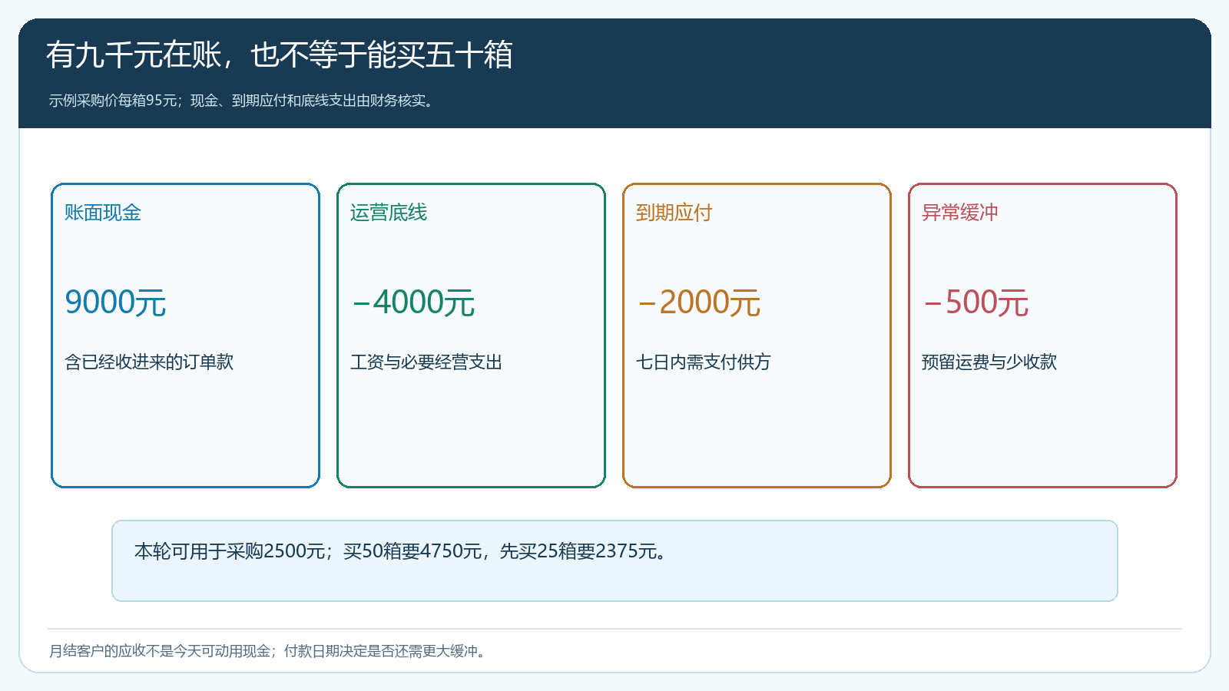
图2：九千元账户余额扣除确定支出和缓冲后仅有二千五百元可用于本轮采购；尚未到账的应收没有加入。

用同一批客户订单核需求，也核回款
需求数和回款数最好能回到同一批客户订单，而不是销售拿一张订单汇总表、财务拿一张单独的“预计收款”表，各说各话。云上订货的客户往来记录可按客户查看订单金额、收款金额和结余，作为辨认哪些订单已经收款、哪些仍未收的入口。下图说明应从原订单和客户往来往下查；其中显示某客户二百一十六元订单尚未收款，与上面九十箱食用油的演算无关。采购决策还须进一步核对应收的到期日、是否有退货或折让，以及客户是否对本批订单确认收货。
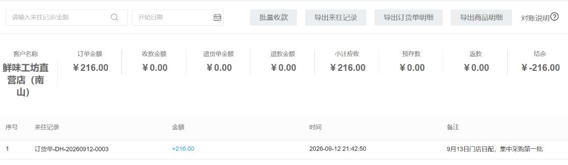
图3：系统客户往来可查看订单金额、实际收款与结余；制定采购批次时要逐单核到期日和争议状态，不把截图示例金额带入图1、图2的演算。
实际操作上，销售负责人先确认九十箱订单分别由哪些客户订、希望何日收到、是否接受分批。仓库核十八箱现货的批次、库位与已占用量。采购核二十二箱在途的供应商接单、承诺到货日和采购单，避免同一笔在途因多张报表被重复抵扣。财务按这些客户订单核已收、待收、逾期和近期开票或对账争议；负责人再把“需求缺口五十箱”与“本轮采购款二千五百元”放在一张决策单上。角色可以由同一人兼任，但来源单据与确认时间不能省。
如果客户大多是现款门店，且付款已到账，采购可以根据实收现金安排较快的一批；如果缺口主要来自月结大客户，采购付款先于客户回款，就必须缩小首批、争取供应商账期或在取得客户同意后改变交付节奏。不能因为客户授信额度还有余额，就推断公司自身也有同等金额可以进货。授信控制的是客户能否继续赊购，现金预测控制的是企业能否兑现供货。

缺五十箱，不代表必须今天买五十箱
采购可以分批时，在上述示例下，首批最多先买二十五箱，货款二千三百七十五元；剩余二十五箱不是随意删除，而要形成第二批待办，写清客户交期、资金触发条件及最迟下单日。首批到货后，应看实到数量、已有现货实际出库、客户签收和真实回款，重新计算缺口与可用资金，再确认第二批。图1是某个时间点的需求快照；客户改量、供方短送、门店拒收或采购单延期后，都要重算，不能照旧单再买一次。
若供应商要求五十箱起订，也不能用系统建议缺口五十箱来掩盖四千七百五十元的资金缺口。企业可以谈分次到货和分期付款，核清供方是否接受；也可以核客户是否愿意对特定订单预付，并等实际到账后再安排采购。如果两边都不能调整，就应寻找另一家满足规格与交期的供方，或与客户协商交期与分批计划。直接下五十箱，再盼着逾期客户“刚好回款”，属于把希望当成现金管理。
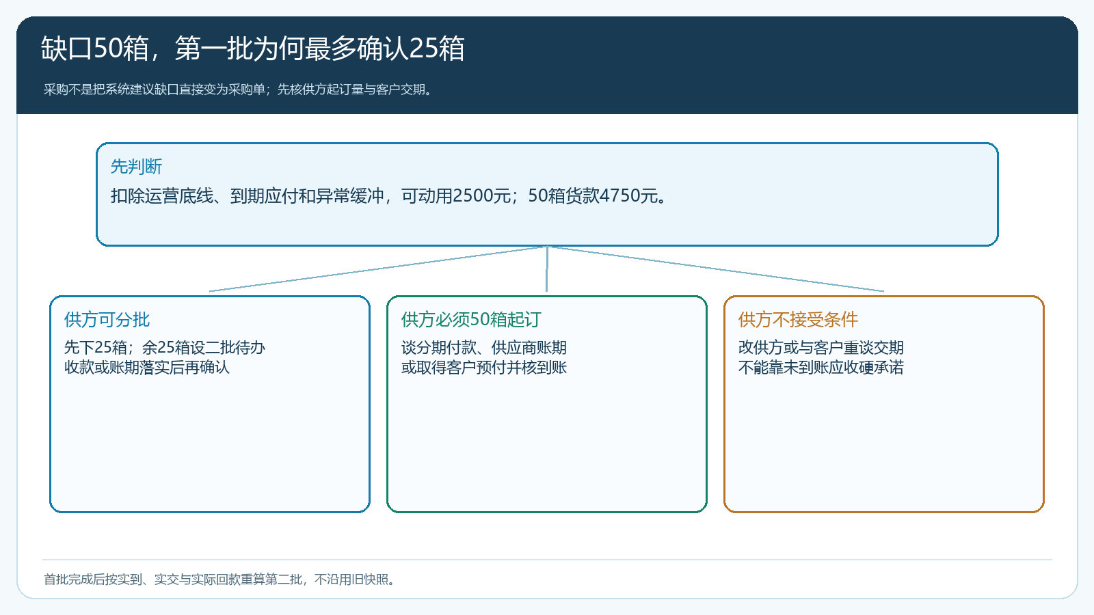
图4：同样缺五十箱，供方规则和到款事实不同，采购动作不同；任何分支都要回到客户承诺交期。
采购单应保留商品规格、采购单位、供方报价、生效时间、拟到货日期和关联需求。客户订单对应的交付承诺不应随着内部改采购批次自动改变：首批只能覆盖部分门店，就让销售与客服提前确认谁先交、谁等待；若承诺已经无法实现，要在客户作出选择后处理补发、替代或退款。仓库收到的实物数量也要与采购单及客户待交量分别核，不把供方发货数直接写成客户已收数。

复盘时看现金、库存和履约是否一起改善
只看“采购后销量继续涨”容易误判。复盘至少比较本批商品的已确认需求、按时到货、实际交付、客户实收回款、月结应收变化，以及供应商采购款和剩余库存。举例说，首批二十五箱很快交付，但其中二十箱是赊销，客户付款日比第二批供方付款日还晚；此时销售速度不是继续扩采的充分理由。另一方面，若首批按时交货且客户现款及时到账，剩余二十五箱需求仍有效，追加采购的风险与原先已经不同。
还要避免把一笔业务的好结果归功于错误的时间口径。客户今天向公司账户充值，不等于本批油今天就赚到了钱；企业内部两个收款账户互转，也不会产生新销售；退货或折让发生后，原订单金额与可用现金要分别调整。若客户已付但供应商缺货，账面现金增加的同时，未交付义务也增加。老板看经营报表时需要并列查看现金、应收、库存和未交订单，才能分辨“卖出去”“收回来”“交得了”三件事。
这套复盘不需要等季度末。第一批下单当天留需求、库存与可用现金快照；到货当日核实到货与差异；客户签收后看实交和应收；第二批采购前重新计算。若多次出现“销量高、现金却不足、仍在不断扩采”，问题可能不在商品热度，而在客户账期、采购付款条件和备货批次的组合。负责人要选择缩短部分客户账期、对逾期客户收紧额度、调整供方付款条件，还是放缓采购，而不是只催仓库快一点。

从三十天试点判断这套采购方式能否复制
先挑一类销量稳定、规格清楚、能够追到订单的商品试跑三十天。第一周不改变采购规则，只把有效订单、可用库存、确认在途和客户回款逐笔对齐，查出历史上重复扣减、重复下单和超出资金能力的批次。第二周给每次采购设一个“需求缺口＋付款能力＋交期”核对单，选正常现款客户、月结客户和临时改量客户各几笔检验。第三至第四周按首批到货、实交和回款重算第二批，观察能否减少急采和压货，同时不让客户缺货天数上升。
负责人最终应拿出可被反查的结果：每张采购单能找到对应的客户需求或主动备货批准；每项库存扣减都有可用现货或可靠在途依据；每笔付款计划能找到已到账资金、确定应付和保留的运营底线；每个被延后的客户都有明确交期或接受的替代安排。若需要靠销售个人表格才能解释某张采购单，说明系统里的关联还没有建立。若现金改善只是因为拖欠供应商货款，或库存下降只是因为拒绝接客户订单，也不能算方案成功。该暂停采购时暂停，优先把未完成订单和既有付款义务处理好，再评估下一轮扩采。

